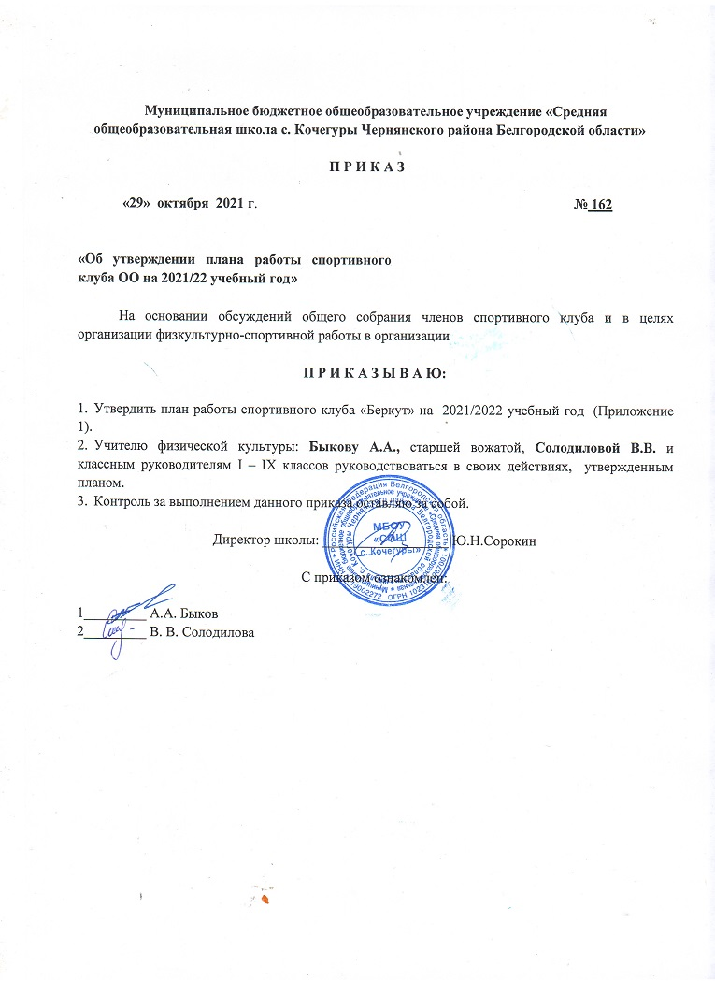

Муниципальное бюджетное общеобразовательное учреждение «Средняя
общеобразовательная школа с. Кочегуры Чернянского района Белгородской области»

П Р И К А З

«29» октября 2021 г. № 162

«Об утверждении плана работы спортивного клуба ОО на 2021/22 учебный год»

На основании обсуждений общего собрания членов спортивного клуба и в целях организации физкультурно-спортивной работы в организации

ПРИКАЗЫВАЮ:

  - Утвердить план работы спортивного клуба «Беркут» на 2021/2022 учебный год
(Приложение 1).
  - Учителюфизической культуры: Быкову А.А., старшей вожатой, Солодиловой В.В.и классным руководителям I – IX классов руководствоваться в своих действиях, утвержденным планом.
  - Контроль за выполнением данного приказа оставляю за собой.

Директор школы: __________________ Ю.Н.Сорокин

С приказом ознакомлен:

1_________А.А. Быков
2_________ В. В. Солодилова

Приложение 1
к приказу №162 от 29октября 2021 г.
ПЛАН
спортивно-массовых мероприятий СК «Беркут» на 2021-2022 учебный год
Сроки проведения | Планируемые мероприятия | Классы | Ответственные

Ноябрь
 | Сдача контрольных нормативов ВФСК ГТО |  |  | 1-9 | Быков А.А.Бондарев Н.И.  Солодилова В.В. Кл.Рук.
24 | Первенство школы по спортивной гимнастике |  |  | 1-9 | Быков А.А.  Кл.Рук
28 | Выезд на соревнование по Спортивной гимнастике |  |  | 7-9 | Быков А.А.
Внеурочная деятельность - спортивно-оздоровительного направления
Понедельник | «Лыжи» |  |  | 8 | Быков А.А.
Понедельник | «Подвижные игры» |  |  | 2 | Быков А.А.
Вторник | «Шахматная школа» |  |  | 6 | Быков А.А.
Вторник | «Подготовка к сдаче комплекса ГТО» |  |  | 1 | Быков А.А.
Вторник | Секция шахматДЮСШ |  |  | 1-9 | Быков А.А.
Среда | «Лыжи» |  |  | 9 | Быков А.А.
Четверг | «Растём здоровыми и сильными» |  |  | 4 | Бондарев Н.И.
Четверг | Секция шахматДЮСШ |  |  | 1-9 | Быков А.А.
Пятница | «Настольный теннис» |  |  | 4 | Быков А.А.
Пятница | «Плавание» |  |  | 5-6-7 | Быков А.А.
Декабрь
 | Сдача контрольных нормативов ВФСК ГТО |  |  | 1-9 | Быков А.А.  Бондарев Н.И.  Солодилова В.В.  Кл.Рук.
2 | Волейбол внутришкольные соревнования |  |  | 5-9 | Быков А.А.
11 | Выезд на соревнование пол волейболу (зональная игра) |  |  | 7-9 | Быков А.А.
 | Выезд на соревнование по плаванию |  |  | 6-7 | Быков А.А.
Внеурочная деятельность - спортивно-оздоровительного направления
Понедельник | «Лыжи» |  |  | 8 | Быков А.А.
Понедельник | «Подвижные игры» |  |  | 2 | Быков А.А.
Вторник | «Шахматная школа» |  |  | 6 | Быков А.А.
Вторник | «Подготовка к сдаче комплекса ГТО» |  |  | 1 | Быков А.А.
Вторник | Секция шахматДЮСШ |  |  | 1-9 | Быков А.А.
Среда | «Лыжи» |  |  | 9 | Быков А.А.
Четверг | «Растём здоровыми и сильными» |  |  | 4 | Бондарев Н.И.
Четверг | Секция шахматДЮСШ |  |  | 1-9 | Быков А.А.
Пятница | «Настольный теннис» |  |  | 4 | Быков А.А.
Пятница | «Плавание» |  |  | 5-6-7 | Быков А.А.
Январь
 | Сдача контрольных нормативов ВФСК ГТО |  |  | 1-9 | Быков А.А.Бондарев Н.И.  Солодилова В.В. Кл.Рук.
21 | Спортивно оздоровительный праздник « Зимние Забавы» и Соревнование по -Зимнему многоборью ГТО |  |  | 7-9 | Быков А.А.  Солодилова В.В.  Кл.Рук.
29 | Выезд на соревнование по лыжным гонкам посвящённым освобождению п.Чернянка от немецко-фашистских захватчиков |  |  | 1-9 | Быков А.А.
Внеурочная деятельность - спортивно-оздоровительного направления
Понедельник | «Лыжи» |  |  | 8 | Быков А.А.
Понедельник | «Подвижные игры» |  |  | 2 | Быков А.А.
Вторник | «Шахматная школа» |  |  | 6 | Быков А.А.
Вторник | «Подготовка к сдаче комплекса ГТО» |  |  | 1 | Быков А.А.
Вторник | Секция шахматДЮСШ |  |  | 1-9 | Быков А.А.
Среда | «Лыжи» |  |  | 9 | Быков А.А.
Четверг | «Растём здоровыми и сильными» |  |  | 4 | Бондарев Н.И.
Четверг | Секция шахматДЮСШ |  |  | 1-9 | Быков А.А.
Пятница | «Настольный теннис» |  |  | 4 | Быков А.А.
Пятница | «Плавание» |  |  | 5-6-7 | Быков А.А.
Февраль
 | Выезд на районные соревнование по -Зимнему многоборью ГТО |  |  | 8-9 | Быков А.А.
11 | Первенство школы по лыжным гонкам.(Семейная лыжня) |  |  | 1-9 | Быков А.А.
 | Выезд на соревнование «Лыжня России» |  |  | 1-9 | Быков А.А.
14-18 | Школьные соревнования по настольному теннису |  |  | 4-9 | Быков А.А.
22 | «А ну-ка парни!» |  |  | 6-9 | Быков А.А.  Бондарев Н.И.
22 | Папа , мама, я- спортивная семья |  |  | 1-4 | Классные руководители
 | Районные соревнования по зимнему спортивному ориентированию |  |  | 7-9 | Быков А.А.  Бондарев Н.И.
Внеурочная деятельность - спортивно-оздоровительного направления
Понедельник | «Лыжи» |  |  | 8 | Быков А.А.
Понедельник | «Подвижные игры» |  |  | 2 | Быков А.А.
Вторник | «Шахматная школа» |  |  | 6 | Быков А.А.
Вторник | «Подготовка к сдаче комплекса ГТО» |  |  | 1 | Быков А.А.
Вторник | Секция шахматДЮСШ |  |  | 1-9 | Быков А.А.
Среда | «Лыжи» |  |  | 9 | Быков А.А.
Четверг | «Растём здоровыми и сильными» |  |  | 4 | Бондарев Н.И.
Четверг | Секция шахматДЮСШ |  |  | 1-9 | Быков А.А.
Пятница | «Настольный теннис» |  |  | 4 | Быков А.А.
Пятница | «Плавание» |  |  | 5-6-7 | Быков А.А.
Март
 |  | Выезд на районное соревнование «Белая Ладья» | 5-9 |  | Быков А.А.
 |  | Сдача контрольных нормативов ВФСК ГТО | 1-9 |  | Быков А.А.Бондарев Н.И.  Солодилова В.В. Кл.Рук.
Внеурочная деятельность - спортивно-оздоровительного направления
Понедельник |  | «Лыжи» | 8 |  | Быков А.А.
Понедельник |  | «Подвижные игры» | 2 |  | Быков А.А.
Вторник |  | «Шахматная школа» | 6 |  | Быков А.А.
Вторник |  | «Подготовка к сдаче комплекса ГТО» | 1 |  | Быков А.А.
Вторник |  | Секция шахматДЮСШ | 1-9 |  | Быков А.А.
Среда |  | «Лыжи» | 9 |  | Быков А.А.
Четверг |  | «Растём здоровыми и сильными» | 4 |  | Бондарев Н.И.
Четверг |  | Секция шахматДЮСШ | 1-9 |  | Быков А.А.
Пятница |  | «Настольный теннис» | 4 |  | Быков А.А.
Пятница |  | «Плавание» | 5-6-7 |  | Быков А.А.
Апрель
 |  | Сдача контрольных нормативов ВФСК ГТО | 1-9 |  | Быков А.А.Бондарев Н.И.  Солодилова В.В. Кл.Рук.
7 |  | Школьное первенство по лёгкой атлетикев рамках спортивно оздоровительного праздника День здоровья-посвящённый «Всемирному дню здоровья» | 1-9 |  | Классные руководители  Быков А.А.Бондарев Н.И  Солодилова В.В. Хороших Е.В.
23 |  | Выезд на районные соревнования по - Лёгкой атлетике | 7-9 |  | Быков А.А.
Внеурочная деятельность - спортивно-оздоровительного направления
Понедельник |  | «Лыжи» | 8 |  | Быков А.А.
Понедельник |  | «Подвижные игры» | 2 |  | Быков А.А.
Вторник |  | «Шахматная школа» | 6 |  | Быков А.А.
Вторник |  | «Подготовка к сдаче комплекса ГТО» | 1 |  | Быков А.А.
Вторник |  | Секция шахматДЮСШ | 1-9 |  | Быков А.А.
Среда |  | «Лыжи» | 9 |  | Быков А.А.
Четверг |  | «Растём здоровыми и сильными» | 4 |  | Бондарев Н.И.
Четверг |  | Секция шахматДЮСШ | 1-9 |  | Быков А.А.
Пятница |  | «Настольный теннис» | 4 |  | Быков А.А.
Пятница |  | «Плавание» | 5-6-7 |  | Быков А.А.
Май
Внеурочная деятельность - спортивно-оздоровительного направления
Понедельник |  | «Лыжи» | 8 |  | Быков А.А.
Понедельник |  | «Подвижные игры» | 2 |  | Быков А.А.
Вторник |  | «Шахматная школа» | 6 |  | Быков А.А.
Вторник |  | «Подготовка к сдаче комплекса ГТО» | 1 |  | Быков А.А.
Вторник |  | Секция шахматДЮСШ | 1-9 |  | Быков А.А.
Среда |  | «Лыжи» | 9 |  | Быков А.А.
Четверг |  | «Растём здоровыми и сильными» | 4 |  | Бондарев Н.И.
Четверг |  | Секция шахматДЮСШ | 1-9 |  | Быков А.А.
Пятница |  | «Настольный теннис» | 4 |  | Быков А.А.
Пятница |  | «Плавание» | 5-6-7 |  | Быков А.А.
 |  | Туристско-Краеведческий слёт | 1-9 |  | Классные руководители  Быков А.А. Бондарев Н.И.  Сорокин Ю.Н. Солодилова В.В.
Июнь –  август |  | Спортивная работа в рамка ОЛ и ЛТО | 1-8 |  | Воспитатели ОЛ, ЛТО  Быков А.А. Бондарев Н.И  Солодилова В.В.
 |  | Велопробег посвящённый «Дню России» | 5-8 |  | Воспитатели ОЛ,ЛТО Быков А.А.  Бондарев Н.И Солодилова В.В.
 |  | Работа спортивной площадки |  |  | ____________________  ____________________
Не включённые районные соревнования проводятся по дополнительному положению
Сроки, а также проведение спортивных соревнований могут корректироваться
в связи с эпидемиологической обстановкой распространения COVID-19 и дополнительному разрешению.

